Как работать с вязанными изделиями
Вязанные изделия — это ткань, изделия, связанные на машинке. Так называемая «вязаная ткань» или «джерси» часто используется в одежде, выполненной по стандартным (не индивидуальным) меркам вне зависимости от типа изделия. В выкройках этого журнала используется обозначение « вязаная ткань, джерси», следует отличать джерси от эластичной ткани «стрейч». Здесь мы объясним, на что следует обратить внимание при работе с вязанной тканью.
Как прошивать  - Прямая строчка  Используйте нитки для (машинного) шитья джерси и иглы для швейных машин. Немного растяните ткань и прошейте. Чтобы шить было легче, используйте тефлоновую лапку. Не допускайте сильного растяжения ткани. Кроме того, для облегчения строчки можно также нанести силиконовый спрей на иглу и игольную пластину. Старайтесь не допускать пропусков стежка и обрывания нити.  - Шов зигзагом  Используйте нитки для (машинного) шитья джерси и иглы для швейных машин. Шейте швом-зигзагом с маленькой амплитудой. В отличие от прямого шва, шов зигзагом эластичнее и хорошо сочетается с эластичностью ткани. Как и в предыдущем случае, можно использовать тефлоновую лапку и силиконовый спрей для облегчения шитья.  - Оверлок в 2 иглы и 4 нити  При использовании двухигольного четырехниточного оверлока шов получается эластичным и красивым. Ширина припуска на шов настраивается в ширине штопки, можно сразу пришить нужные детали и обработать края. Используйте иглы для джерси.  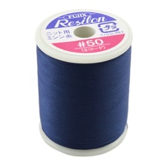  нити для шитья джерси  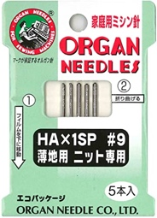  иглы для шитья джерси  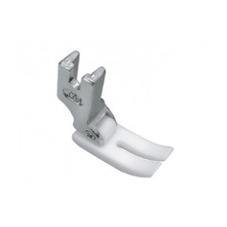  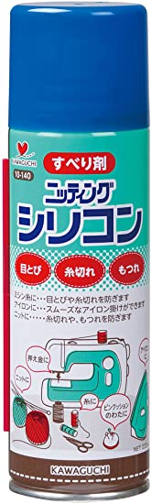  тефлоновая лапка  силиконовый спрей | На что обратить внимание при покупке ткани  - Эластичность  Чтобы ткань была тянущейся, она должна быть связана из эластичных нитей. Готовое изделие тоже должно хорошо тянуться. Данная работа отличается высокой степенью сложности, поэтому в целях безопасности начинающим лучше к ней не приступать. Тем не менее, начинающим рекомендуется работать с не сильно тянущейся вязанной тканью как с обычными тканями.  - Завиток на краю ткани  Завиток — это закругленные края ткани. Позаботьтесь о том, чтобы края ткани были закруглены и чтобы этот завиток можно было раскрутить (буквально остановить). Сразу после отрезания части ткани края начинают закругляться, поэтому сложно соединить края и сшить их вместе.  Если вы используете подкладку или флизелин...  Если вы используете подкладку при моделировании, выбирайте ткани одинаковой эластичности как для подкладки, так и для лицевой вязаной ткани. Проверьте эластичность ткани, потянув ее.
Обработка края  - Плохо распускающаяся ткань  Плотная вязка. Края не распускаются при растягивании, их можно отрезать.  - Легко распускающаяся ткань  Тонкая вязка. Края распускаются при растягивании, их нужно обработать оверлоком. | Перед разрезанием ткани  - Разворачивание  Если ткань была куплена в закрученном рулоне, часто бывает, что при раскручивании ткань растягивается. В этом случае разверните ткань и сложите ее в стопку или оставьте в развернутом состоянии на один день.  - Усадка ткани  Хлопковые изделия легко садятся после стирки, поэтому перед разрезанием намочите ее и оставьте высыхать в тени. Чтобы ткань не растянулась от давления утюга, легко отпарьте ее вместо этого. Достаточное количество пара предотвратит ткань от усадки. В отличие от вязаной ткани, на обычной ткани складки через некоторое время возвращаются, поэтому лучше не оставлять такую ткань надолго.
Краевые швы в подгибку  - Прямой шов (изображение А)  Шить так же, как при прошивке. Если нижняя кромка и рукава узкие, во время примерки будьте аккуратны, потому что нить, не растягиваясь вместе с тканью, может легко порваться.  - Шов зигзагом (изображение В)  Шов эластичный и может растягиваться вместе с тканью. Свободно выбирайте амплитуду и шов, подойдет даже декоративный шов. После обработки края в подгибку можно обработать остальные края изделия.  - Двойной шов (изображение С)  Необходима личная швейная машинка. Шов эластичный и может растягиваться вместе с тканью. На лицевой стороне видно обычный двойной (или тройной) шов, а на изнаночной стороне видно, что кроя обработаны швом. Такой шов очень качественный и применяется на манжетах и кромках многих стандартных изделий.  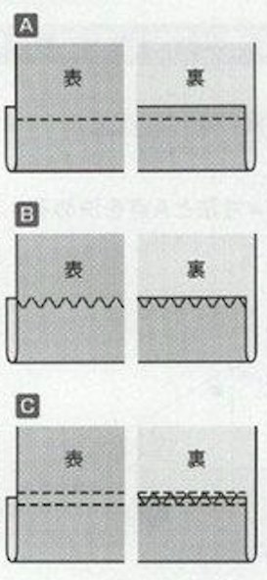  лицевая сторона / изнаночная сторона | Разрезание ткани  - Как раскладывать лекала  Вязаная ткань связана в одном направлении, поэтому для соединения верха и низа лекала тоже лучше раскладывать в одном направлении. Но даже если вы сделали это наоборот, а внешне ничего не изменилось, то можно отрезать так.  - Как раскраивать  Если ткань не свешивается, то ее возможно разрезать даже ножницами. Ткань, которая легко двигается и свешивается, с которой соскальзывают лекала, сложно раскраивать. В таком случае используйте раскройный роликовый нож и аккуратно разрежьте.

